|  |  |
| --- | --- |
| Collège des Dominicaines de notre Dame de la Délivrande – Araya-  Classe : CM2Mai 2020 – 4ème semaine  Nom : ________________________ | Logo.jpg |

**CORRECTION**

**Exercice 1 :** Poser et effectuer:

1. 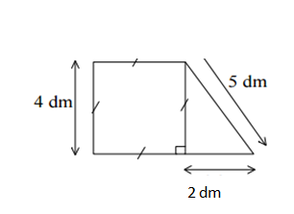32,4 : 9 = …3,6… b) 54,2 x 31 = 1680,2

|  |
| --- |
| 32,4 9  27 3 , 6 54,2  05 4 x 31  5 4  0 0 542  + 16260  1680,2 |

**Exercice 2** :

1. Calculer le périmètre de cette figure.
2. Calculer l’aire de cette figure en dm2 puis en cm2.

|  |
| --- |
| 1. P= 4 + 4 + 4 + 5 + 2 =19   Le périmètre de cette figure est 19 dm.   1. Afigure= A carré + A triangle = (4 x 4) + (4x2 : 2) = 16 + 4 = 20   L’aire de cette figure 20 dm2= 2 000 cm2 |

**Exercice 3** : Ranger ces deux séries de nombres dans l’ordre croissant.

1. ● 7,5 ● 8,1 ● 7,94 ● 6,5 ● 7,37 ● 7,1 → 6,5< 7,1 < 7,37 < 7,5 < 7,94 < 8,1
2. ● 4,03 ● 4,3 ● 3,04 ● 3,4 ● 4,28 ● 3,24 → 3,04< 3,24 < 3,4 <4,03 <4,28 < 4,3

**Exercice 4** : Convertir dans l'unité demandée :

152,2 km = 1 520 dam 854 m = 0,854km.

3251 cm = 0,3251hm 0,321 cm2 = 32,1mm2

0,53 cm2 = 0,000053 m2 856 hm = 856 000dm

**Exercice 5** :

1. Rachid veut acheter un livre à 7€ , deux stylos à 2,75€ l’un et trois crayons à 95 centimes l’un. Il a deux billets de 10 €.

A-t-il assez d’argent pour payer ses achats ?

Justifier la réponse.

7€+(2 x 2,75€)+(3 x 0,95€) =7€+5,5€+2,85€ =15,35€

Le prix de ses achats est 15,35€ or 2 x 10€ = 20€ et 20 € > 15,35€

Donc oui, il a assez d’argent pour payer ses achats.

1. Carla mesure 1,38 m. Emma mesure 0,3 m de plus que Carla et Paul mesure 4 cm de moins que Emma.

Trouver la taille Emma puis celle de Paul.

1,38 m + 0,3 m=1,68m

La taille d’ Emma est 1,68m

4cm = 0,04 m

1,68 m- 0,04 m =1,64m

La taille de Paul est de 1,64m.

**Exercice 6** :

1. Tracer un triangle ABC tel que AB=4cm, BC=7cm et AC=5cm.
2. Construire ses 3 hauteurs.
3. Définir une hauteur.

|  |
| --- |
| c)La hauteur est la droite qui passe par le sommet et elle est perpendiculaire au côté  opposé. |

**Exercice 7**: Placer ces abscisses sur ces droites graduées.

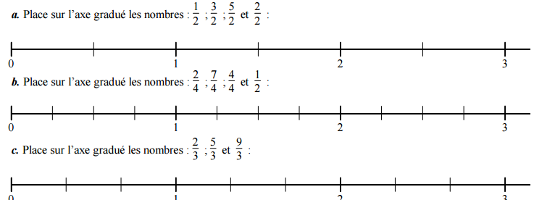

$$2/3$$

$$5/3$$

$$9/3$$

$$1/2$$

$$4/4$$

$$7/4$$

$$2/4$$

$$3/2$$

$$2/2$$

$$5/2$$

$$1/2$$

**Exercice 8** : En se servant des produits déjà calculés, trouver le résultat des autres multiplications

|  |
| --- |
| **25 x 3 = 75** |
| 0,25 x 3 000 = 750 |
| 2500 x 3 = 7500 |
| 2,5 x 30 = 75 |
| 0,25 x 300 = 75 |

**Exercice 9** : *Complèter cette figure pour que la droite (d) soit un axe de symétrie.*

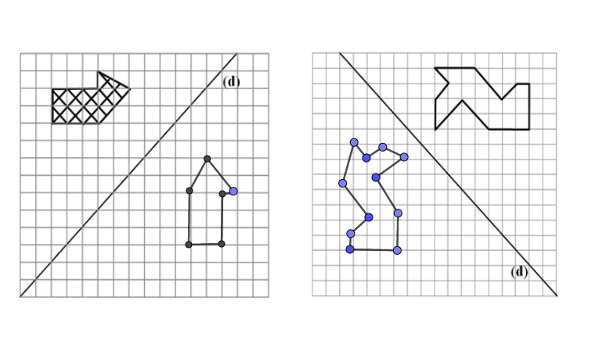

**Exercice 10** :



Jérémy part de chez lui à 2 h 50 minutes de l’après-midi pour aller chez son grand-père. Il prend son vélo et roule pendant 30 minutes. Il fait une pause de 10 minutes, puis il repart pendant 15 minutes.

1. Quelle horloge donne l’heure d’arrivée de Jérémy chez son grand-père ?

2h 50min + 30min+10min+15min=3h 45 min

Donc, l’horloge 4 donne l’heure d’arrivée de Jérémy

1. Le frère de Jérémy, Max, est parti également en vélo, mais à 2h 30 de l’après-midi il a roulé pendant un quart d’heure puis a fait une pause de 15 min et est reparti et a roulé pendant une demi -heure avant d’arriver chez son grand-père. Lequel des deux frères est arrivé le premier chez son grand-père ?

2h 30min+15min+15 min +30min = 3h30 min

Or, 3h 30 min est avant 3h45 min.

Donc, Max est arrivé le premier chez son grand-père.

1. Lequel des deux frères a été le plus rapide ?

3h45min – 2h 50min =55min

La durée du trajet effectué par Jérémy est 55 min.

3h30min -2h30min = 1 h =60min

La durée du trajet effectué par Max est 60 min.

55min< 60 min Alors Jérémy a été le plus rapide.